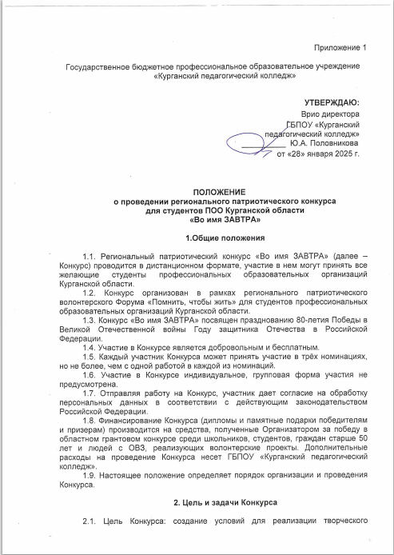
потенциала обучающихся профессиональных образовательных организаций, воспитание патриотизма, укрепление гражданского самосознания подрастающего поколения.
2.2. Задачи Форума:
- Сохранение памяти о ветеранах и участниках Великой Отечественной войны, локальных войн, военных конфликтов, спецопераций;
- Формирование у подрастающего поколения осознанной гражданской позиции и любви к Родине;
- Развитие творческих способностей, мотивация к конструктивным способам самовыражения, созидательному досугу.

3. Этапы проведения Конкурса

3.1. Конкурс проводится в 3 этапа:
3.1.1. Первый (заявочный) этап Конкурса проводится с 17 февраля по 10 марта 2025 года включительно.
- Авторам конкурсных работ по всем номинациям необходимо разместить свои материалы на ведущем российском видеопортале «RUTUBE», в социальной сети ВКонтакте, либо в облачном хранилище, затем пройти регистрацию по ссылке https://forms.yandex.ru/u/6792527790fa7bbaba1c164c/, там же прикрепить ссылку на свою работу в срок до 10 марта 2025 года включительно;
- Конкурсные работы, поступившие после окончания срока приема заявок, к участию в Конкурсе не допускаются.
3.1.2. Второй этап (оценочный) проводится с 11 по 17 марта 2025 года включительно. Экспертная комиссия оценивает и определяет рейтинг работ, представленных на Конкурс.
3.1.3. Третий (очный) этап предполагает награждение победителей и призеров (1, 2, 3 место в каждой номинации), демонстрацию лучших номеров на региональном волонтерском патриотическом Форуме «Помнить, чтобы жить» 21 марта 2025 года.

- Номинации Конкурса

4.1. Конкурс проводится по трем номинациям:
4.1.1. Конкурс видеороликов «Это – моя Родина!»
4.1.1.1. Условия:
- Место съемки, подача, оформление, спецэффекты на усмотрение участников Конкурса;
- Продолжительность видеоролика до 90 секунд в форматах MP4, AVI, MOV, съемка производится горизонтально;
- В начале видеоролика необходимо указать фамилию и имя автора, место его учебы.
4.1.2. Конкурс эссе «Война в истории моей семьи» по одному из предложенных направлений:
- Герои вчера и сегодня;
- Герой в моей семье;
- СВОя история;
- Наш Герой тыла;
- свой вариант в соответствии с тематикой номинации.

Условия написания эссе:
- объем работы до 2 000 знаков (с учетом пробелов);
- лист формата А4, книжная ориентация;
- кегль 14, вид шрифта –Times New Roman, межстрочный интервал – 1,5;
- поля: слева, справа, сверху и снизу – 2 см;
- структура – на усмотрение участника;
- заголовок по центру страницы, фамилия, имя участника и название учебного заведения участника под заголовком справа через пробел;
- работа должна быть представлена в формате Word;
- по желанию автора работа может быть дополнена фотографиями, документами, таблицами (в сумме не более пяти).
4.1.2.2. Работы, не отвечающие указанным требованиям, к участию в Конкурсе не допускаются.
4.1.3. Конкурс чтецов «Память». Художественное чтение стихов или прозы в соответствии с тематикой номинации.
4.1.3.1. Условия участия в номинации:
- Продолжительность выступления до 4-х минут;
- Работу необходимо представить в видеоформатах MP4, AVI, MOV, в горизонтальной ориентации;
- В кадре должен постоянно присутствовать участник. Искусственное повышение визуального восприятия в виде монтажа, спецэффектов недопустимы;
- В видеоработе (чтение стихов или прозы) должны присутствовать фамилия и имя участника, название учебного заведения, название произведения, его автор (на выбор участника: озвучить перед чтением произведения или представить в текстовом варианте в титрах видеоролика).
- Тематика произведений: геноцид советского народа, Великая Отечественная война, Специальная военная операция, ветераны и т.д.
- Допускается чтение авторских произведений.

- Критерии оценки и порядок подведения итогов конкурса

5.1. Жюри конкурса оценивают номер участника по критериям. Шкала оценивания: от 0 до 5 баллов.
5.1.1. Номинация Конкурс эссе «Война в истории моей семьи». Работы оцениваются по следующим критериям:
- полнота и глубина раскрытия темы;
- соответствие представленной работы жанру эссе;
- соответствие содержания заявленной тематике;
- творческий подход, оригинальность;
- речевое оформление, грамотность.
Максимальное количество баллов: 25
5.1.2. Номинация Конкурс видеороликов «Это – моя Родина!» Работы оцениваются по следующим критериям:
- соответствие тематике Конкурса и заданным требованиям;
- качество видеосъемки и аудиозаписи;
- аргументированность и глубина раскрытия темы, ясность представления;
- содержательная ценность;
- творческий подход, оригинальность сюжета.
Максимальное количество баллов: 25
5.1.3. Номинация Конкурс чтецов «Память». Работы оцениваются по следующим критериям:
- соответствие произведения тематике Конкурса и заданным требованиям;
- знание текста произведения;
- актёрское мастерство (выразительность и чёткость речи, эмоционально-экспрессивная окрашенность выступления);
- использование выразительных средств театра (мимики, жестов, поз, движений);
- сценическая культура (внешний вид участника, подбор костюма, атрибутов);
- качество видео – и аудиозаписи.
Максимальное количество баллов: 30

- Порядок подведения итогов Конкурса

  - Места распределяются на основании суммирования результатов оценки каждого члена Экспертной комиссии.
  - Победители и призеры Конкурса «Во имя ЗАВТРА» награждаются дипломами за 1, 2, 3 место и памятными подарками.
  - Победители и призеры, занявшие 1, 2, 3 место, подтверждают получение памятного подарка в бланке Организатора личной подписью.
  - Награждение победителей и призеров Конкурса производится в рамках Форума «Помнить, чтобы жить» 21 марта 2025 года на базе ГБПОУ «Курганский педагогический колледж» по адресу: 600000 г. Курган, ул. Карельцева, 32.
  - В случае отсутствия победителя или призера на Форуме, получить за него памятный подарок может сопровождающее лицо (педагогический работник).
  - Участники, на занявшие призовые места, награждаются сертификатами за участие. Сертификаты высылаются на электронную почту, которые участники указали при отправлении своих работ.
  - Экспертная комиссия оставляет за собой право вводить дополнительные награждения в любой из номинаций.

7. Экспертная комиссия

7.1. Рассмотрение конкурсных работ Участников и определение рейтинга, оценивание работ осуществляет Экспертная комиссия, состав которой утверждается приказом ГБПОУ «Курганский педагогический колледж».
7.2. Заседание Экспертной комиссии правомочно, если на нем присутствует не менее 2/3 его списочного состава.
7.3. Заседание Конкурсной комиссии проводится в очно/заочной форме. При необходимости, заседание Конкурсной комиссии может проводиться в дистанционной форме с использованием платформ видеоконференц-связи.
7.4. При оценке работ Участников Экспертная комиссия руководствуется критериями, указанными в Положении к конкурсу.
7.5. Решение Экспертной комиссии принимается простым большинством голосов присутствующих на заседании членов Экспертной комиссии. В случае равенства голосов, решающим является голос Председателя Экспертной комиссии.
7.6. Решение Экспертной комиссии оформляется протоколами.
7.7. Решение Экспертной комиссии является окончательным и обязательным для Участников, обжалованию не подлежит.

8. Авторские права

8.1. К участию в конкурсе допускаются авторские работы, в том числе те, которые ранее представлялись на другие конкурсы/фестивали.
8.2. Организатор Конкурса вправе использовать конкурсные работы путем: воспроизведения в любой форме, без ограничения количества экземпляров; распространения; доведение до всеобщего сведения; включения в составные и иные произведения.
8.3. Использование конкурсной работы Организатором допускается на территории Российской Федерации в течение всего срока действия исключительного права на конкурсную работу с момента предоставления права использования, без выплаты вознаграждения за использование конкурсной работы и без представления отчетов. Право использования конкурсной работы считается предоставленным в момент получения Организатором конкурсной работы.
8.4. Организатор вправе осуществлять сбор, запись, систематизацию, хранение, извлечение, использование, при необходимости – последующее удаление и уничтожение предоставленных материалов.
8.5 Оргкомитет оставляет за собой право отклонять работы, не соответствующие тематике Конкурса, установленным требованиям к оформлению и размещению, или представленные позже установленного срока.
8.6. Материалы, представленные на Конкурс, не рецензируются и не возвращаются.
8.7. Материалы Конкурса могут быть опубликованы Организатором до проведения Форума и оглашения результатов в официальных группах «Будь в теме» https://vk.com/clubyuventis и МедиаЦентр #БАНАН https://vk.com/banankpk ГБПОУ «Курганский педагогический колледж» ВКонтакте.
8.8. Участник Конкурса несет ответственность, предусмотренную действующим законодательством Российской Федерации, за нарушение интеллектуальных прав третьих лиц.
8.9. Оргкомитет не несет ответственности за содержание, грамматические и стилистические ошибки в представленных материалах.
8.10. Участник, отправляя работу на Конкурс, дает согласие на обработку персональных данных в соответствии с действующим законодательством Российской Федерации.

9. Контактная информация

9.1. Никулина Людмила Юрьевна, педагог-психолог, сот. тел.: 89128348794 (понедельник-пятница, с 09.00 по 16.30 местного времени), E-mail: nikulina45@yandex.ru, аккаунт в социальной сети ВКонтакте https://vk.com/nikulina45

